**BUKU PANDUAN PENGGUNA APLIKASI**

**“Aplikasi Pendaftaran Relasi KPU”**



**Dosen Pengampu : M. Muzaqi, S.Kom**

**Disusun oleh:**

**Sri Sugihartika (NIM. 16090024)**

**POLITEKNIK HARAPAN BERSAMA**

**2019**

***Aplikasi Pendaftaran Relasi KPU***

1. **DESKRIPSI SISTEM**

Relasi adalah singkatan dari Relawan Demokrasi yang merupakan program yang melibatkan peran serta masyarakat dengan jangkauan seluas-luasnya untuk ditempatkan sebagai pelopor demokrasi. Relawan Demokrasi merupakan gerakan sosial yang dimaksudkan untuk meningkatkan partisipasi dan kualitas pemilih dalam menggunakan hak pilih. Relawan Demokrasi menjadi mitra KPU dalam menjalankan agenda sosialisasi dan Pendidikan pemilih berbasis Kabupaten/Kota.

Kebutuhan akan peran serta masyarakat untuk menjadi Relawan Demokrasi dari KPU membutuhkan sistem pendaftaran. Pada umumnya sistem pendaftaran masih menggunakan cara manual yaitu pengguna (user) harus mendatangi langsung tempat KPU serta membawa berkas pendaftaran. Sistem pendaftaran relasi secara manual ini cukup merepotkan bagi pihak pendaftar dan menjadi kurang efisien dalam hal waktu, tenaga dan biaya karena pengguna harus mendatangi langsung ke tempat. Berdasarkan kendala tersebut maka sangat dibutuhkan sistem dengan merancang serta membuat pendaftaran relasi berbasis web.

1. **MOCKUP SISTEM**
2. **Admin**

* **Login**

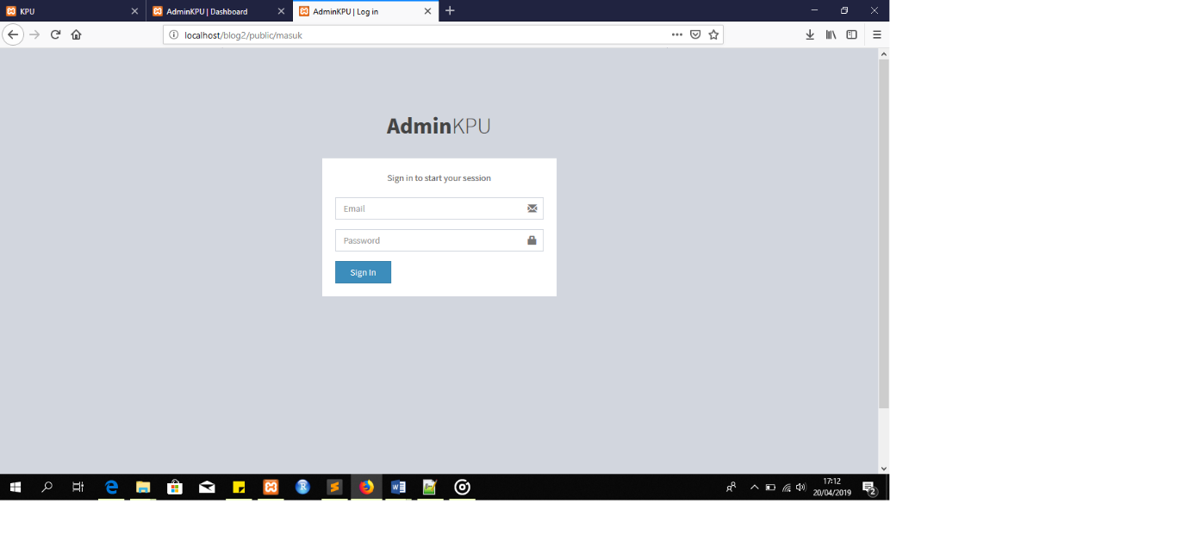Form digunakan oleh Admin untuk masuk ke dalam sistem aplikasi, proses login ini perlu dilakukan karena tanpa login kita tidak bisa mengisi/melihat data Pendaftar. Admin secara otomatis kita tidak usah mendaftar lagi tinggal menginput username dan password lalu kita bisa login/Sign in.

* **Tampilan Home**

Pada Home setelah kita Sign in, terdapat beberapa Menu seperti : Home, Data Pendaftar,Profil Admin, Pengumuman.

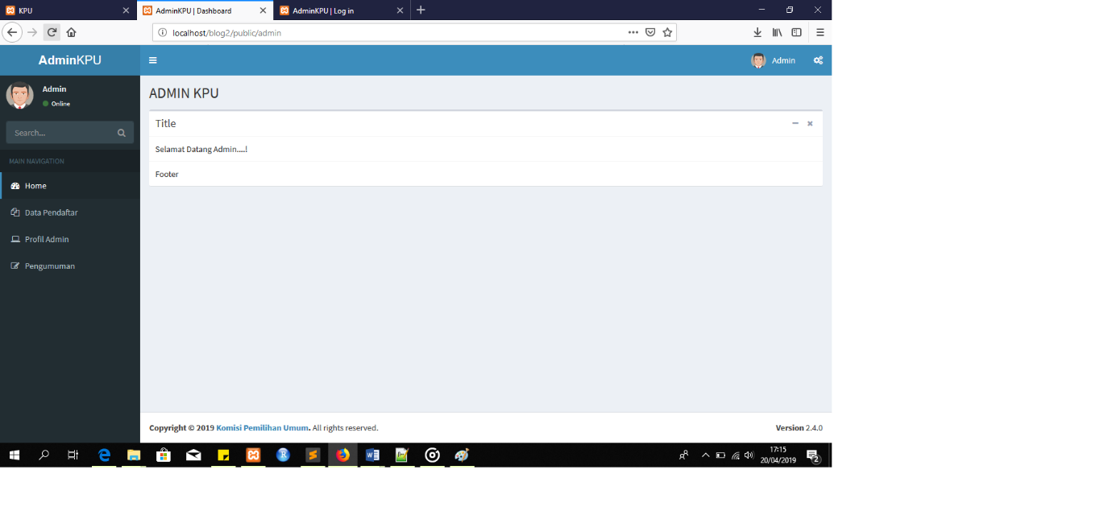

* **Tampilan Data Pendaftar**

Pada Menu Data Pendaftar, dalam menu ini admin bisa melihat siapa saja pendaftar dan admin bisa mengedit, hapus data pendaftar.

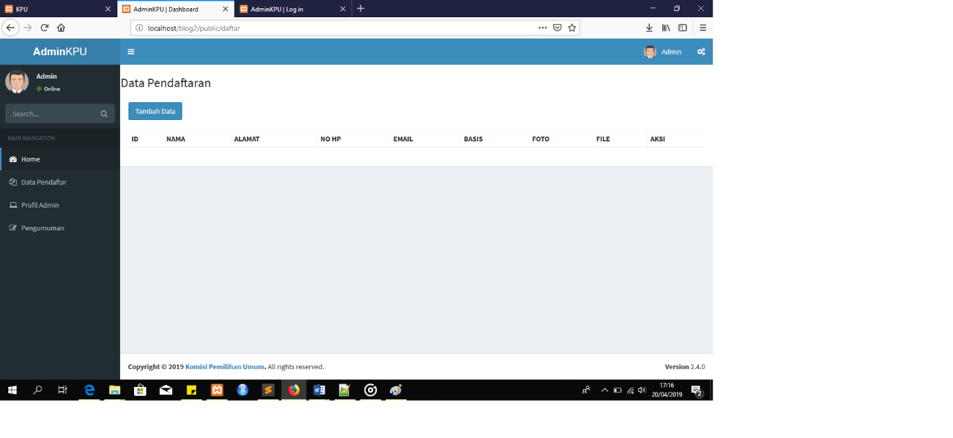

* **Tampilan Profil Admin**

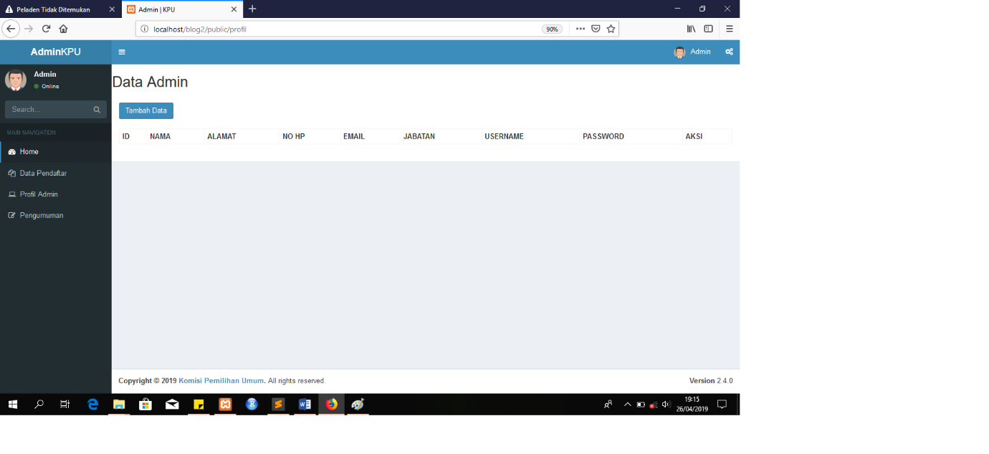Dalam Profil Admin, disini admin dapat mengetahui siapa saja yang mengakses Aplikasi pendaftaran ini.

* **Tampilan Informasi**

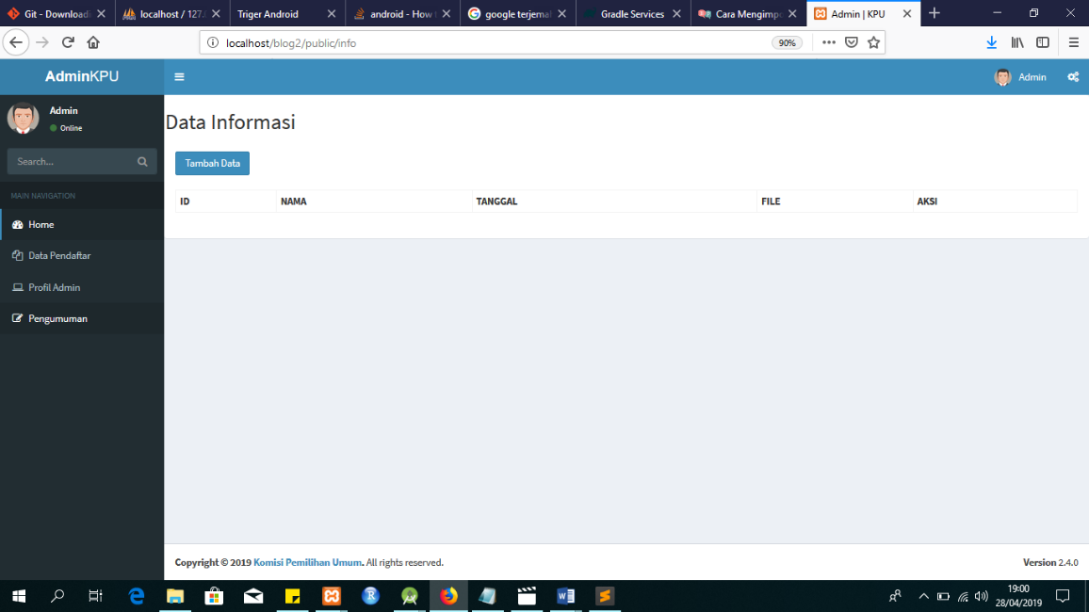Dalam Menu Informasi ini, Admin dapat dapat menginputkan informasi/pengumuman yang diperlukan untuk para pendaftar.

1. **User**

* **Tampilan Home**

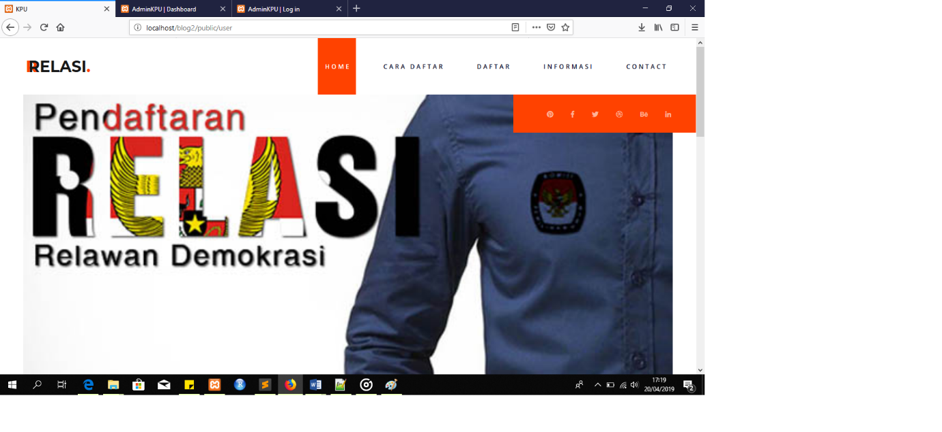Tampilan pertama untuk user/pendaftar, disini terdapat menu, caradaftar, daftar, informasi dan contact.

* **Tampilan Daftar**

Tampilan daftar disini user/pendaftar menginputkan data yang harus diinputkan.

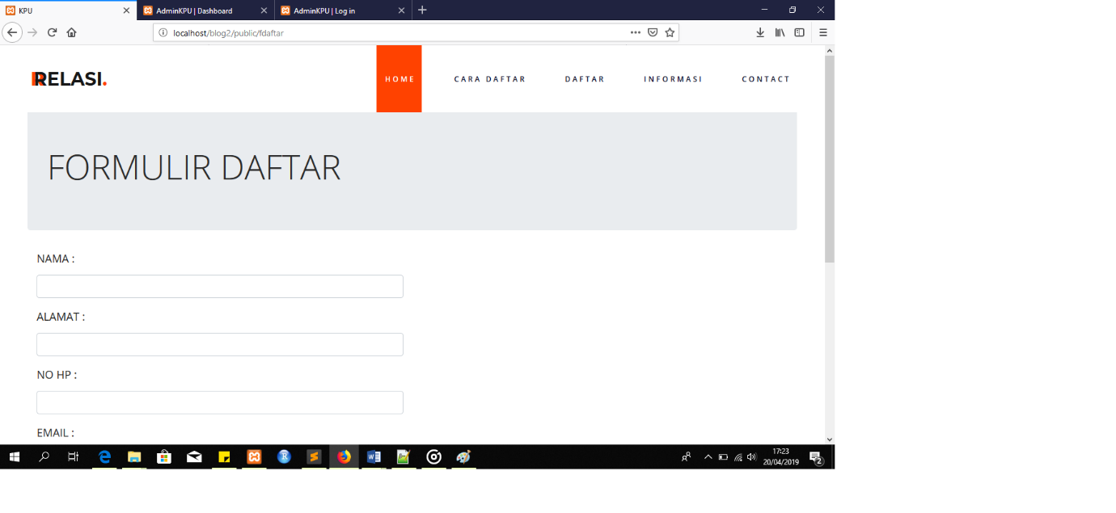

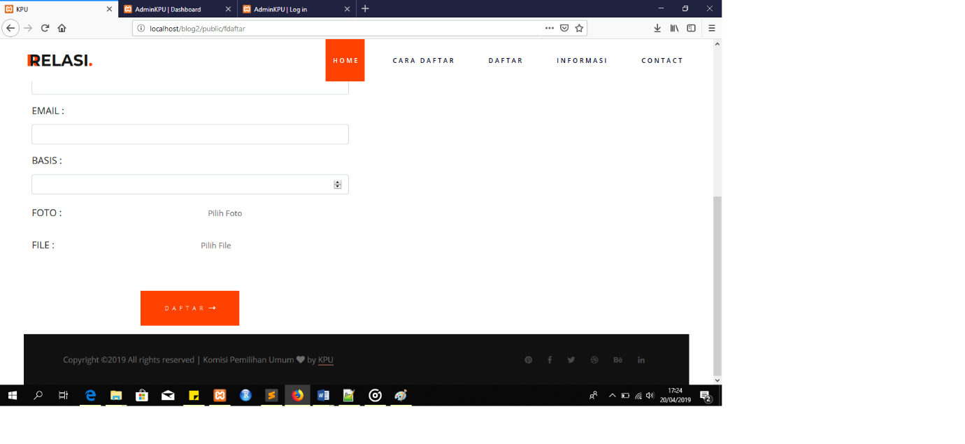

* **Tampilan Cara Mendaftar**

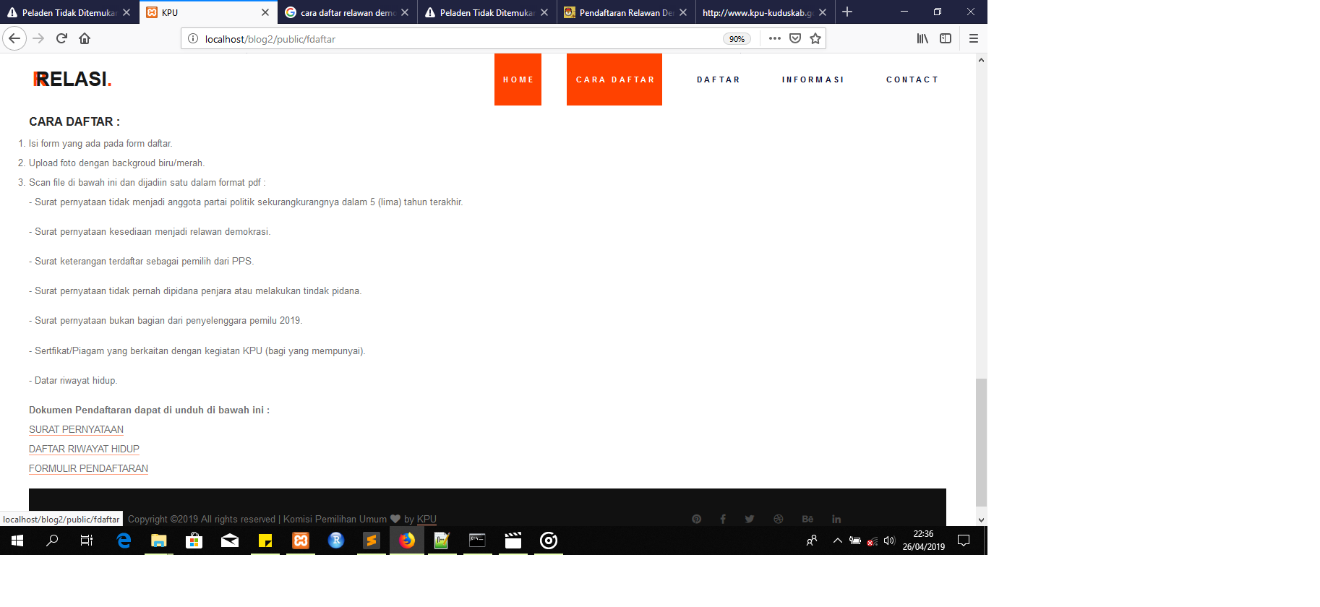Tampilan cara mendaftar disini untuk petunjuk user/pendaftar megetahui cara mendaftar.

1. **MODUL USER**
   1. Klik “Daftar” atau klik pada menu “Daftar”

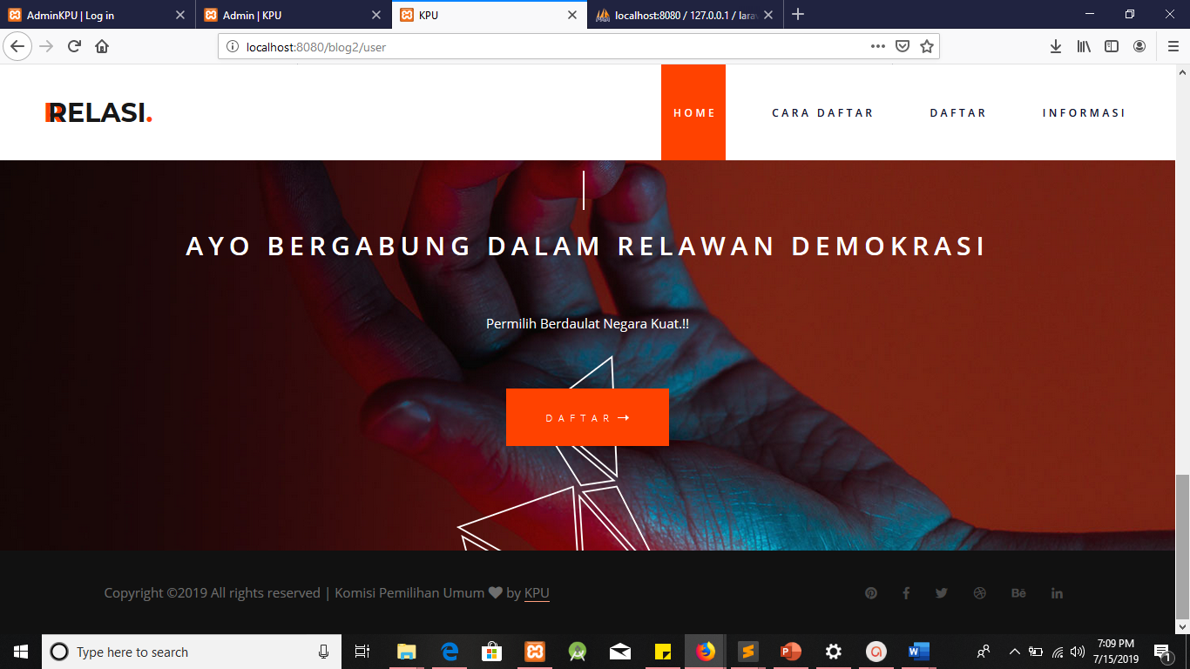

* 1. Isi form Pendaftaran sesuai dengan yang di tentunkan pada menu “Cara Daftar”

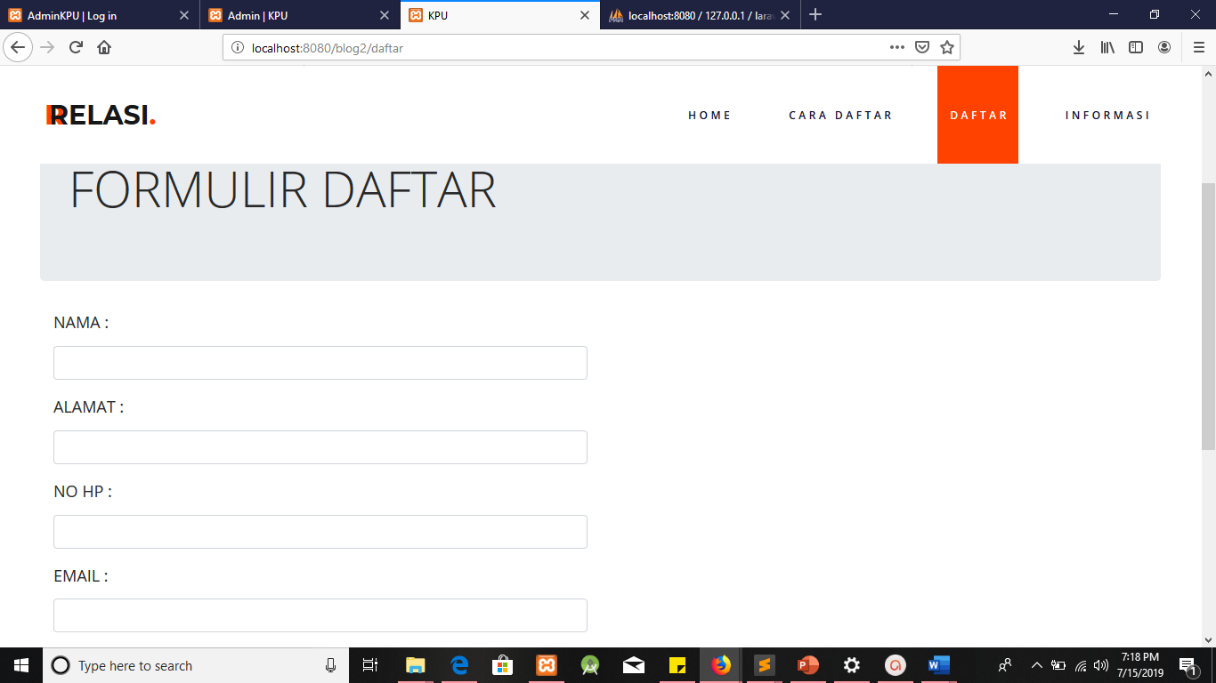

* 1. Setelah selesai mengisi form mendaftar klik daftar

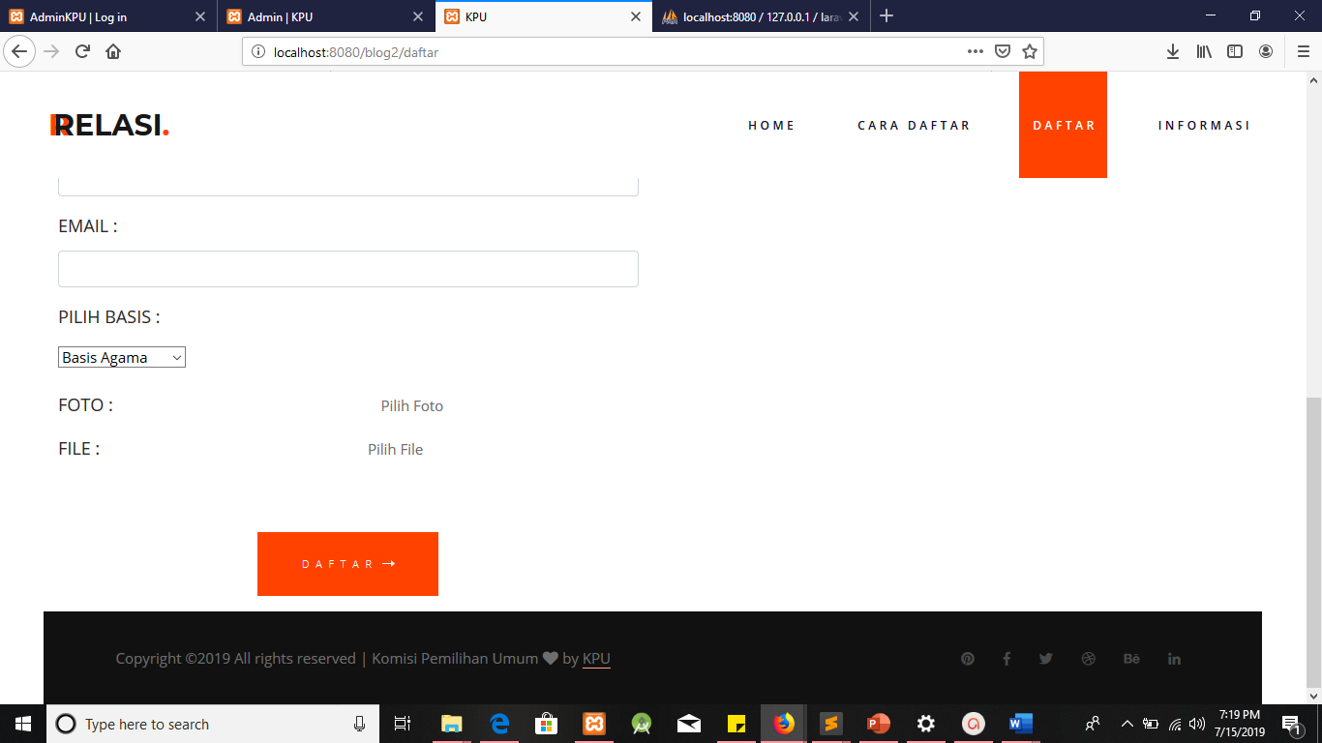

1. **MODUL ADMIN**
   1. Login

Login admin disini memasukan username “admin” dan password “admin”

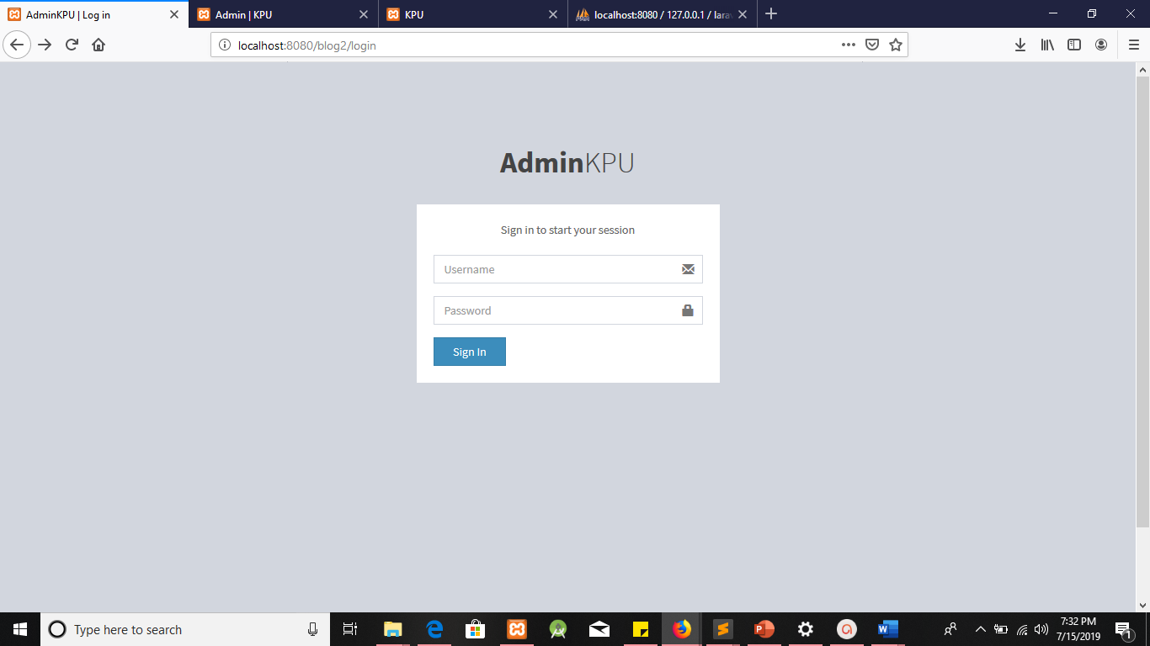

* 1. Data Pendaftar

Data disini admin bias menambah, mengedit dan menghapus data tersebut.

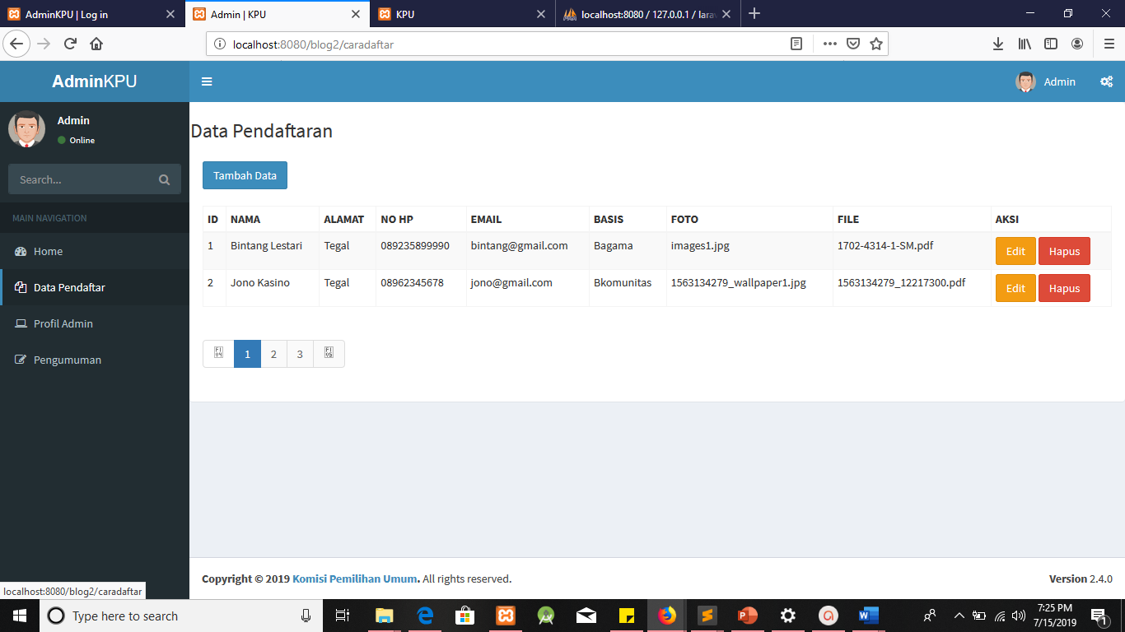

* 1. Profil Admin

Profil admin disini admin yang memiliki hak akses, profil admin juga dapat menabah, mengedit dan menghapus data.

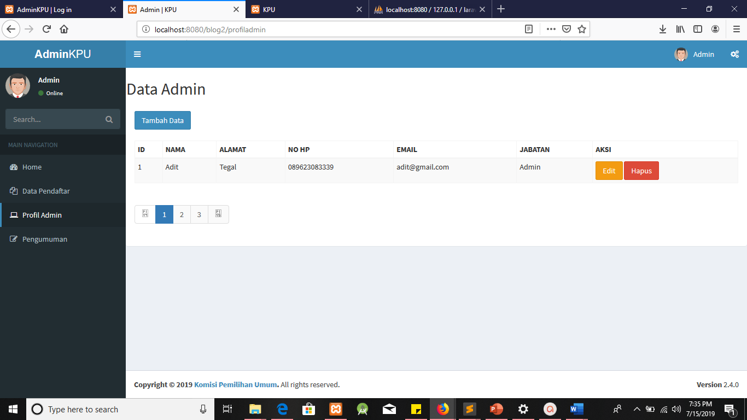

* 1. Pengumuman

Pengumuman disini admin mengupload file informasi yang dibutuhkan. Admin dapat menambah, mengedit dan menghapus data.

